Повышение закупочных цен на продукты
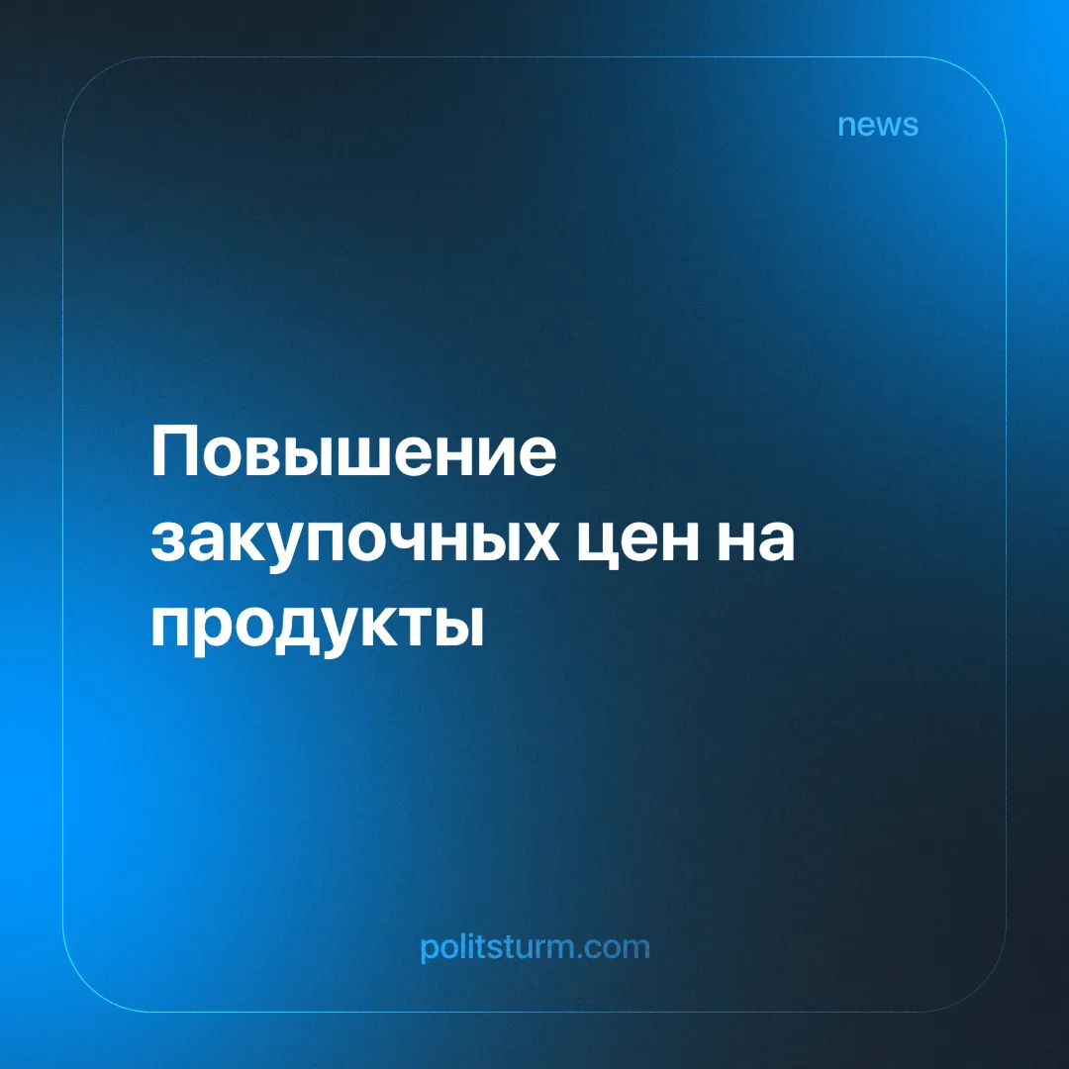

Оригинальная статья
2024-08-28
3 мин. на чтение

СМИ сообщают, что производители Mars, Ritter Sport, «Дымка», «Славянка», «Экомилк», Health & Nutrition (Danone), «Милком», «Пискаревский молзавод», «Балтика» и другие сообщили о повышении закупочных цен в августе-сентябре на 5-40%. Основные причины — это высокая инфляция, дорогие кредиты, растущие расходы на логистику, персонал, упаковку и сырье, повышение ставки Центробанка [1].
Сейчас Банк России пересмотрел свои прогнозы и принял решение поднять ставку до 18%. В тоже время зампред ЦБ уже допустил повышение ставки до 20% и даже выше из-за возможности ухудшения внешних условий, падений экспорта и сокращения возможностей импорта. Как пишет сам банк, с учетом денежно-кредитной политики годовая инфляция в 2025 году снизится до 4-4,5% [2][3]. Однако в это слабо верится, ведь уже не в первый раз нам обещали снижение инфляции. Но кризисы при капитализме имеют хронический характер - они то обостряются, то ненадолго стихают.
Об обострении экономического кризиса свидетельствует обвалы японской, тайваньской, а вслед за ними, российской и других фондовых бирж. Так японский фондовый индекс Nikkei упал на 13,24% до 31156,12 пункта. Это самое большое падение со времен “черного понедельника” 1987 года. Тут две возможные причины. Первая: увеличение ставки Банка Японии до 0,25 % с прежних 0-0,1% укрепило иену к доллару и осложнило перспективы экспортеров. Вторая причина связана с опасением возможной рецессии в США из-за замедления роста числа рабочих мест и увеличения безработицы до 4,3%. Основной же индекс тайваньской фондовой биржи TAIEX по итогам торгов снизился на 8,35% до 19830,88 пунктов вслед за японской. Подобное не обошло Россию и другие страны. Так индекс Мосбиржи снизился до 2856,88 пунктов, а стамбульской биржи - до 9769 [4][5][6]. Как видно, кризис обостряется, и это только начало. В конце концов, всё выливается в возможность третьей мировой войны, и уже сейчас в мире то тут, то там происходят локальные войны. Они являются довольно выгодным делом, сколько бы различные пропагандисты не заявляли обратное. Мы уже писали в наших материалах об этом [7][8].
При капитализме повышение цен производителями на различные товары, жилье и т.д. - привычное явление, как и падение доходов большинства рядовых граждан, что в сумме приводит к их обнищанию. От этого всегда страдают только простые люди, в то время как небольшая кучка богачей ничего не замечает, кроме роста своих доходов. Они увеличивают свои состояния чужим трудом и за чужой счет. Лично сами предприниматели ничего не производят, не стоят у станка, каждый день вырабатывая положенную им норму в смену от звонка до звонка. Но они владеют всеми производствами, нанимают людей, труд которых оплачивают ровно на столько, на сколько хватит для поддержания их жизненных сил. Остальной неоплаченный труд частные собственники присваивают себе в карман. Две принципиально разные группы людей - бизнесмены и трудящиеся - участвуют в производстве необходимых для жизни материальных благ, но первые при этом занимаются эксплуатацией вторых и спекуляцией на их нуждах.
И всё это только потому, что они являются собственниками производственных мощностей и ресурсов, но без труда сотен тысяч рядовых тружеников их собственность бесполезна. Со временем она изнашивается и теряет свою цену, она требует больших вложений на ремонт и обновление. Стараясь компенсировать свои расходы, предприниматели сокращают издержки: на улучшение условий труда наёмным работникам, на индексацию заработных плат, на модернизацию линий, станков и оборудования. Они также поднимают цены на выпускаемую продукцию. Вот почему рост цен как и рост богатства кучки олигархов с одновременным обнищанием большинства общества являются неотъемлемой частью рыночной экономики.
Так устроен капитализм, и это ещё не самое худшее, чем он может обернуться для простого народа. Экономические и политические кризисы - постоянные спутники системы, которые обогащают многомиллиардными прибылями относительно небольшую, но самую расчетливую и успешную группу дельцов. Кто из них задумывается о судьбах миллиардов, населяющих планету и живущих по статистике менее чем на 1 доллар в день [9]?
И сколь бы реформ не пытались делать, но ситуацию никак не изменить, ведь она носит системный характер. Однако есть совсем другой пример — социализм и общественная собственность без эксплуатации и спекуляции. При этом строе средства производства принадлежат всему трудящемуся большинству, а не находятся в частных руках. Кроме того, власть принадлежит рабочим, и они же заинтересованы в повышении качества своей жизни. Только при социализме возможна действительная всесторонняя жизнь, а не выживание.

Источники:
[1] Коммерсантъ — «Продукты инфляции» от 15 августа 2024 г.
[2] Банк России — «Банк России принял решение повысить ключевую ставку на 200 б.п., до 18,00% годовых» от 26 июля 2024 г..
[3] Коммерсантъ — «Зампред ЦБ допустил повышение ставки до 20% при сомнениях в замедлении инфляции» от 11 августа 2024 г.
[4] Forbes — «Фондовый рынок Японии пережил самый большой обвал с «черного понедельника» 1987 года» от 5 августа 2024 г.
[5] ТАСС — «Индекс TAIEX на бирже Тайваня рухнул до минимума с апреля» от 5 августа 2024 г.
[6] Рамблер — «Российский рынок акций стремительно падает после обвала токийского: причины» от 5 августа 2024 г.
[7] Политштурм — «Капитализм и война. Часть I: почему ведутся войны» от 24 февраля 2024 г.
[8] Политштурм — «Капитализм и война. Часть II: кому выгодны войны» от 13 мая 2024 г.
[9] Big picture.ru – «Как живут на один доллар в день»

Оригинальная статья

